/etc/issue

/etc/issue文件是Linux系统开机启动时在命令行界面弹出的欢迎语句文件。

查看/etc/issue 文件内容

[root@80 ~]# cat /etc/issue

\S

Kernel \r on an \m

登录界面显示:

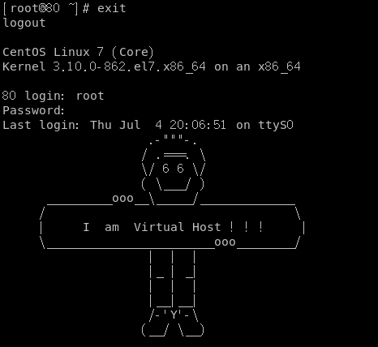

​\d 本地端时间的日期

​\l 显示第几个终端机的接口

​\n 显示主机的网络名称

​\o 显示 domain name

​\r 操作系统的版本 (类似 uname-r)

​\t 显示本地端时间的时间

​\s 操作系统的名称

​\v 操作系统的版本

\r详细的内核版本​

\m给出当前操作系统的位数​

原文：https://blog.csdn.net/qq_36354559/article/details/88890011